**Министерство науки и высшего образования Российской Федерации Федеральное государственное бюджетное образовательное учреждение высшего образования**



**«Московский государственный технический университет имени Н.Э. Баумана**

**(национальный исследовательский университет)»**

**(МГТУ им. Н.Э. Баумана)**

ФАКУЛЬТЕТ «Информатика и системы управления» (ИУ)

КАФЕДРА «Информационная безопасность» (ИУ8)

# Отчёт

по лабораторной работе № 6

по дисциплине «Технологии и методы программирования»

**Тема: «Модульное тестирование»**

Вариант 4

Выполнил:

А. В. Куликова,

студент группы ИУ8-21М Проверил: А. Ю. Быков

Москва, 2024

## 1. Постановка задачи

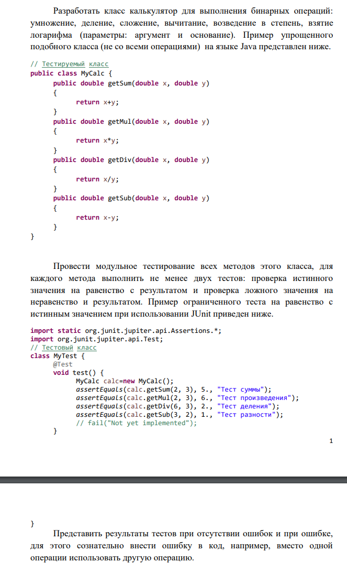

**2. Ход работы**

Листинг 1 – Код программы main.java

class MyCalculator {

    public static void main(String[] args) {

        MyCalculator calculator = new MyCalculator();

        System.out.println("Sum: " + calculator.add(5, 3));

        System.out.println("Difference: " + calculator.subtract(5, 3));

        System.out.println("Product: " + calculator.multiply(5, 3));

        try {

            System.out.println("Quotient: " + calculator.divide(5, 3));

        } catch (IllegalArgumentException e) {

            System.out.println(e.getMessage());

        }

        System.out.println("Power: " + calculator.power(2, 3));

        System.out.println("Logarithm: " + calculator.logarithm(100, 10));

    }

    public double add(double x, double y) {

        return x + y;

    }

    public double subtract(double x, double y) {

        return x - y;

    }

    public double multiply(double x, double y) {

        return x * y;

    }

    public double divide(double x, double y) {

        if (y == 0) {

            throw new IllegalArgumentException("Division by zero is not allowed");

        }

        return x / y;

    }

    public double power(double base, double exponent) {

        return Math.pow(base, exponent);

    }

    public double logarithm(double argument, double base) {

        if (argument <= 0 || base <= 0 || base == 1) {

            throw new IllegalArgumentException("Invalid arguments for logarithm");

        }

        return Math.log(argument) / Math.log(base);

    }

}

Результат:

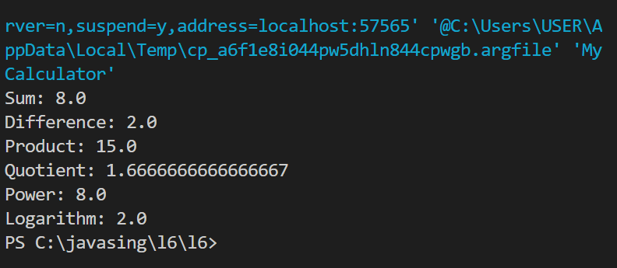

Листинг 2 – Код программы mainTest.java

import static org.junit.jupiter.api.Assertions.*;

import org.junit.jupiter.api.Test;

class MyCalculatorTest {

    MyCalculator calculator = new MyCalculator();

    @Test

    public void testSubtract() {

        assertEquals(calculator.subtract(5, 3), 2.0, 0.0001, "Test subtraction with true value");

        assertNotEquals(calculator.subtract(5, 3), 3.0, "Test subtraction with false value");

    }

    @Test

    public void testMultiply() {

        assertEquals(calculator.multiply(2, 3), 6.0, 0.0001, "Test multiplication with true value");

        assertNotEquals(calculator.multiply(2, 3), 5.0, "Test multiplication with false value");

    }

    @Test

    public void testDivide() {

        assertEquals(calculator.divide(6, 3), 2.0, 0.0001, "Test division with true value");

        assertNotEquals(calculator.divide(6, 3), 3.0, "Test division with false value");

    }

    @Test

    public void testPower() {

        assertEquals(calculator.power(2, 3), 8.0, 0.0001, "Test power with true value");

        assertNotEquals(calculator.power(2, 3), 9.0, "Test power with false value");

    }

    @Test

    public void testLogarithm() {

        assertEquals(calculator.logarithm(100, 10), 2.0, 0.0001, "Test logarithm withtrue value");

        assertNotEquals(calculator.logarithm(100, 10), 3.0, "Test logarithm withfalse value");

    }

}

Результат будет проверен в другом **IDE BlueJ**

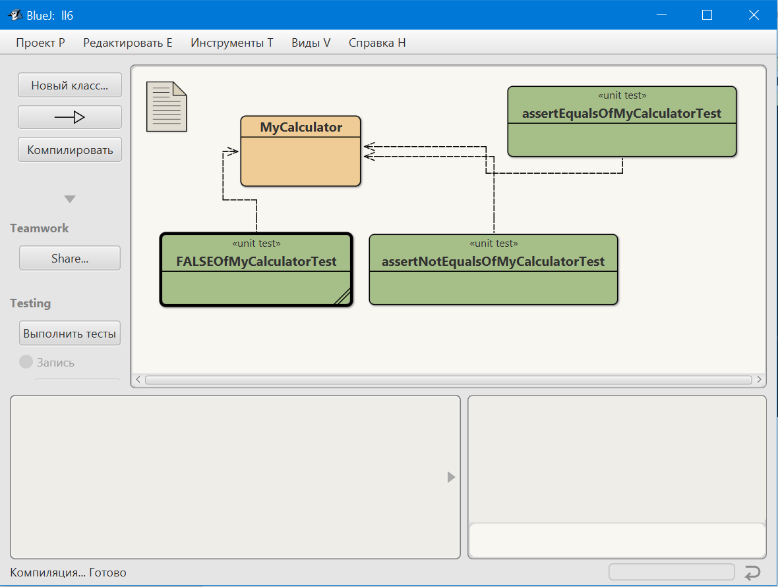

Где код теста разбит на следующие категории:

* assertEquals – ввод ***верного*** ожидания (результат - правильно)
* assertNotEquals – ввод ***верного неверного*** ожидания (результат - правильно)
* assertEquals – ввод ***неверного*** ожидания (результат - ошибка)

модуль ***FALSEOfMyCalculatorTest***:

import static org.junit.jupiter.api.Assertions.*;

import org.junit.jupiter.api.AfterEach;

import org.junit.jupiter.api.BeforeEach;

import org.junit.jupiter.api.Test;

public class FALSEOfMyCalculatorTest

{

MyCalculator calculator = new MyCalculator();

@Test

public void testSubtract() {

assertEquals(calculator.subtract(5, 3), 3.0, "Test subtraction with false value");

}

@Test

public void testMultiply() {

assertEquals(calculator.multiply(2, 3), 5.0, "Test multiplication with false value");

}

@Test

public void testDivide() {

assertEquals(calculator.divide(6, 3), 3.0, "Test division with false value");

}

@Test

public void testPower() {

assertEquals(calculator.power(2, 3), 9.0, "Test power with false value");

}

@Test

public void testLogarithm() {

assertEquals(calculator.logarithm(100, 10), 3.0, "Test logarithm withfalse value");

}

}

модуль ***assertNotEqualsOfMyCalculatorTest***:

import static org.junit.jupiter.api.Assertions.*;

import org.junit.jupiter.api.AfterEach;

import org.junit.jupiter.api.BeforeEach;

import org.junit.jupiter.api.Test;

public class assertNotEqualsOfMyCalculatorTest

{

MyCalculator calculator = new MyCalculator();

@Test

public void testSubtract() {

assertNotEquals(calculator.subtract(5, 3), 3.0, "Test subtraction with false value");

}

@Test

public void testMultiply() {

assertNotEquals(calculator.multiply(2, 3), 5.0, "Test multiplication with false value");

}

@Test

public void testDivide() {

assertNotEquals(calculator.divide(6, 3), 3.0, "Test division with false value");

}

@Test

public void testPower() {

assertNotEquals(calculator.power(2, 3), 9.0, "Test power with false value");

}

@Test

public void testLogarithm() {

assertNotEquals(calculator.logarithm(100, 10), 3.0, "Test logarithm withfalse value");

}

}

модуль ***assertEqualsOfMyCalculatorTest***:

import static org.junit.jupiter.api.Assertions.*;

import org.junit.jupiter.api.AfterEach;

import org.junit.jupiter.api.BeforeEach;

import org.junit.jupiter.api.Test;

public class assertEqualsOfMyCalculatorTest

{

MyCalculator calculator = new MyCalculator();

@Test

public void testSubtract() {

assertEquals(calculator.subtract(5, 3), 2.0, 0.0001, "Test subtraction with true value");

}

@Test

public void testMultiply() {

assertEquals(calculator.multiply(2, 3), 6.0, 0.0001, "Test multiplication with true value");

}

@Test

public void testDivide() {

assertEquals(calculator.divide(6, 3), 2.0, 0.0001, "Test division with true value");

}

@Test

public void testPower() {

assertEquals(calculator.power(2, 3), 8.0, 0.0001, "Test power with true value");

}

@Test

public void testLogarithm() {

assertEquals(calculator.logarithm(100, 10), 2.0, 0.0001, "Test logarithm withtrue value");

}

}

Результат:

